Fiche évaluation musculation baccalauréat
Nom : Prénom : Classe :
Projet choisi : | Projet 1  Endurance musculaire | Projet 2  Puissance musculaire | Projet 3  Hypertrophie musculaire
Pourquoi ce choix de projet ?  Effets recherchés ? | Note … /1
Charges de travail | … plutôt lourdes … plutôt légères … moyennes  40 % à 60% du maxi 60 à 80 % du maximum > 80 % du maximum  Note … /1

MUSCLES TRAVAILLÉS | NOM DE L’ATELIER (ou de l’exercice) | TEMPS DE TRAVAIL prévu | FORME DE TRAVAIL prévue | CHARGE DE TRAVAIL  prévue |  | NBRE DE REPS prévu | NBRE DE SERIES  prévu | TPS  DE RÉCUP’  prévu | Ne rien inscrire dans cette colonne
 |  |  |  |  |  |  |  |  | POSTURE  PLACEME  1 pt | IMMO-BILITÉ  SEG^{t}. FIXES  3 pts | AMPLI-TUDE  3 pts |  | RESPI-RYTHME  1 pt
1. |  |  |  |  |  |  |  |  | 0 -1 | 0 -1 -3 | 0 -1 -3 |  | 0 - 1
2. |  |  |  |  |  |  |  |  | 0 -1 | 0 -1 -3 | 0 -1 -3 |  | 0 - 1
3. |  |  |  |  |  |  |  |  | 0 -1 | 0 -1 -3 | 0 -1 -3 |  | 0 - 1
4. |  |  |  |  |  |  |  |  | 0 -1 | 0 -1 -3 | 0 -1 -3 |  | 0 - 1
5. |  |  |  |  |  |  |  |  | 0 -1 | 0 -1 -3 | 0 -1 -3 |  | 0 - 1
6. |  |  |  |  |  |  |  |  | 0 -1 | 0 -1 -3 | 0 -1 -3 |  | 0 - 1
Correspondances muscles/exercices  >1 erreur = 0 / 1 erreur=0,5 / pas d’erreur=1  0 - 0,5 - 1 |  | Pertinence/cahier d’entrainement  0 - 0,5 - 1 |  |  |  | Pertinence/cahier d’entrainement  0 - 0,5 - 1 |  |  | Note : … /16 => … /8
 |  |  |  |  |  |  |  |  | - Note … /3
Compléter le schéma ci-dessous en indiquant tous les muscles
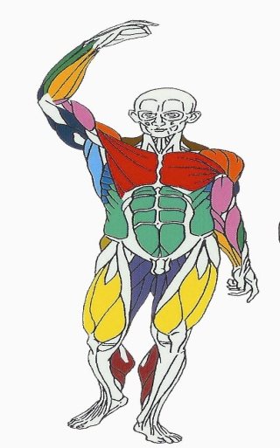 |  |  |  |  | 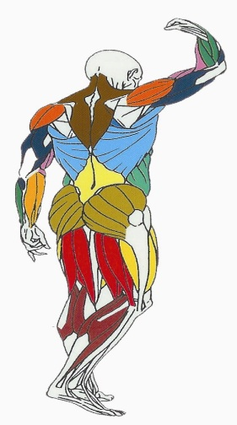 |  |  |  |  |  |  | 0 erreur = 2  1 erreur = 1  > 1 erreur= 0  Note … /2

Rôles d’aide à l’entrainement : chrono, décompte, tenue cahier d’E, … | 0 - 0,5 - 1 -1,5 - 2 Note … /2
Analyse de sa pratique (entretien oral) :  écart entre le « prévu » et le « réalisé » / pertinence des paramètres d’entraînement choisis / prévision autre série ou autre séance ou autre atelier | 0 - 0,5 - 1 - 1,5 (si non réussite à la série)  (Si réussite) 1,5 - 2 - 2 ,5 - 3 Note … /3
 | Note finale … /20

